新 书 推 荐

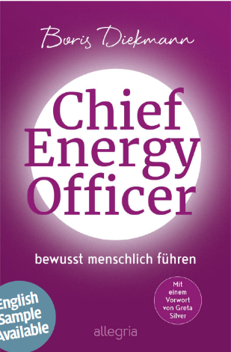
中文书名：《首席能量官》
英文书名：Chief Energy Officer
作 者：Boris Diekmann
出 版 社：Ullstein
代理公司：ANA/Lauren
页 数：250页
出版时间：2023年12月
代理地区：中国大陆、台湾
审读资料：电子稿
类 型：职场励志

内容简介：

现代工作环境正在高速变化，要适应这个不断变化的世界却充满挑战。如果我们无法把握自己、他人和周围环境的变化，当会面临更大的挑战。

经验丰富的工作文化和领导力发展教练鲍里斯·迪克曼（Boris Diekmann）将为您提供帮助。他讲述了玛丽亚姆（Maryam）的故事：玛丽亚姆刚开始一份新工作，在公司餐厅遇到了主厨保罗（Paul）。玛丽亚姆被这里的活力和保罗管理团队的方式所吸引，开始了与他的对话之旅，探索可持续增长和高绩效的指导原则。

她了解到唤醒我们内在的 “首席能量官 ”意味着什么：我们能够认识和反思自己的内在状态，相应地调整我们的思想和行动，并对周围环境产生积极而有意义的影响。玛丽亚姆和保罗之间的对话启发了我们进行批判性的自我反思，并帮助我们揭示了是什么阻碍我们充分发挥潜能。

鲍里斯·迪克曼（Boris Diekmann）的这本书引人入胜，充满智慧，为那些希望在个人和职业生活中积极影响他人（无论是作为高效的领导者还是团队成员）的人提供了实用建议。

作者简介：
鲍里斯·迪克曼（Boris Diekmann）在组织文化、团队以及领导力和个人发展领域拥有 18 年的专业经验。他曾在劳斯莱斯、北约、eBay 或 Nomad Foods 等组织中担任高管教练，首席能量官的工作使他深受启发。他与妻子和两个孩子住在德国。

感谢您的阅读！
请将反馈信息发至：版权负责人
Email：Rights@nurnberg.com.cn
安德鲁·纳伯格联合国际有限公司北京代表处
北京市海淀区中关村大街甲59号中国人民大学文化大厦1705室, 邮编：100872
电话：010-82504106, 传真：010-82504200
公司网址：http://www.nurnberg.com.cn
书目下载：http://www.nurnberg.com.cn/booklist_zh/list.aspx
书讯浏览：http://www.nurnberg.com.cn/book/book.aspx
视频推荐：http://www.nurnberg.com.cn/video/video.aspx
豆瓣小站：http://site.douban.com/110577/
新浪微博：安德鲁纳伯格公司的微博_微博 (weibo.com)
微信订阅号：ANABJ2002
